Peru - 2019
Mountain Lodges of Peru - Trilha Salkantay
7 dias

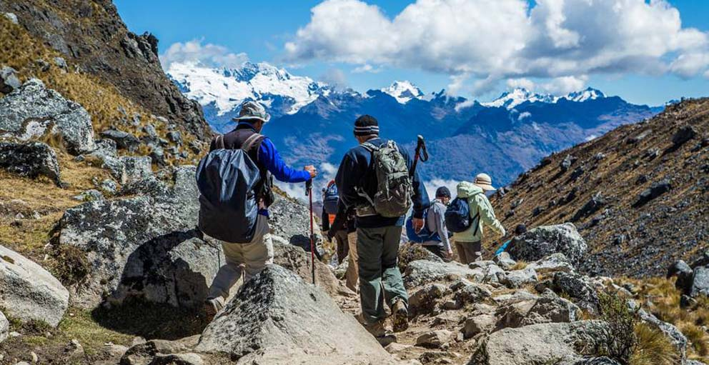

No programa Machu Picchu Lodge to Lodge Trek, é possível percorrer os caminhos dos incas na montanhas andinas com a vantagem de que, ao final de cada jornada, há um lodge charmoso e confortável para recebê-lo. A aventura é apoiada por guias experientes no trajeto de Cusco até a cidade sagrada dos incas, em um caminho repleto de visuais incríveis - como o pico de Salkantay, com 6.270 metros de altitude - e resquícios da história desse povo sábio e misterioso dizimado após a ocupação espanhola.

1º dia - Cusco -Soraypampa (3.869 mts)
Pela manhã, traslado em veículo privativo da Mountain Travel of Peru, acompanhado por guia especializado, com destino a Soraypampa. Durante o percurso, visita às ruínas incas de Tarawasi, perto da cidade de Limatambo (aprox. 1h50 de Cusco). Logo após, passagem pelo vilarejo de Mollepata, com breve parada para um “coffee break”, seguindo através de uma sinuosa estrada nas montanhas (aprox.30 min), para chegar a Marcoccasa. Neste ponto, inicia-se o trekking, opcional, de aproximadamente 6hs de duraçãopara Soraypampa, numa antiga rota chamada de "Camino Real". Chegada e recepção no hotel. Hospedagem por 2 noites, com todas as refeições.

Nível de caminhada: moderado
2º dia - Soraypampa (3.869mts)
Pela manhã bem cedo, caminhada opcional de meio dia, para conhecer o Lago Humantay, cujas águas provém dos glaciares do Mt. Humantay. Retorno ao lodge e almoço. À tarde, possibilidade de nadar nas águas glaciares ou usufruir das atividades que o hotel oferece.

Nível de caminhada: moderado a desafiador

3º dia - Soraypampa -Huayraccmachay(3.906 mts)
Após café da manhã, trekking de aproximadamente 4 a 6 hs de duração, com passagem pelo vale do Rio Branco, circulando o Pico Humantay e cruzando até Salkantay, até chegar ao ponto mais alto da caminhada - 4.638 mts. Durante a caminhada, parada para avistar os picos nevados da Cordilheira de Vilcabamba Range, na face sul de Salkantay. Será possível observar os condores andinos, frequentemente vistos na região. Continuação com a descida até o lodge. Chegada ao entardecer.Hospedagem por 1 noite, com todas as refeições.

Nível de caminhada: desafiador
4º dia – Huayraccmachay - Colpapampa(2.870mts)
Café da manhã e início da caminhadadescendo em direção ao Rio Salkantay, através de um belo cenário. Chegada ao lodge. No almoço será servido uma tradicional refeição peruana - “Pachamanca”, comida feita em rochas. Tarde livre para usufruir das atividades que o lodge oferece.Hospedagem por 1 noite, com todas as refeições.

Nível de caminhada: fácil a moderado
5º dia - Colpapampa- Lucmabamba(2.135 mts)
Após café da manhã, saída rumo ao Rio do Vale de Santa Teresa, atravessando áreas rurais populosas e onde se degusta um dos melhores cafés orgânicos do mundo. Parada às margens do rio para um almoço tipo picnic. Saída em transfer até o início da “Trilha Inca Llactapata”. Subida de aproximadamente 30 min. com destino ao lodge. Chegada a tempo de conhecer a pequena vila de Lucmabambaantes do check-in. Hospedagem por 1 noite, com todas as refeições.

Nível de caminhada: moderado a desafiador
6º dia - Lucmabamba - Aguas Calientes(1.900mts)
Café da manhã no lodge e trekking de aprox. 2h30 através de Llactapata - 2.700 mts, onde deste ponto, se poderá observar um distante, mas espetacular panorama de Machu Picchu. Após uma breve visita às ruínas de Llactapata, recentemente restauradas, almoço em local com visão privilegiada de Machu Picchu. Continuação da caminhada com descidaaté o Rio Aobamba através de exuberantes florestas de bambu e plantações de café. Em seguida, embarque em trem para seguir viagem com destino a Aguas Calientes. Chegada e recepção no hotel. Hospedagem por 1 noite, com todas as refeições.

Nível de caminhada: moderado a desafiador
7º dia -Machu Picchu - Cusco
Ao amanhecer, saída em ônibus para visitar uma das maravilhas do mundo: a cidadela de Machu Picchu e suasruínas. Regresso a Aguas Calientes para almoço e logo após, embarque emtremcom destino a Ollantaytambo - aprox. 1h30 e traslado privativo à cidade de Cusco.

Mountain Lodges of Peru-TrilhaSalkantay - MLP *
CIDADE | HOTEL | CATEGORIA | NOITES
Soraypampa | Salkantay Lodge | MLP * | 2
Huayraccmachay | Wayra Lodge | MLP * | 1
Colpapampa | Colpa Lodge | MLP * | 1
Lucmabamba | Lucma Lodge | MLP * | 1
Aguas Calientes | a/c MLP * | Superior | 1

*Importante: é altamente recomendável chegar a Cusco com 1 ou 2 dias de antecedência do início do programa.

* A noite em Aguas Calientes será oferecida pelo Mountain Lodges of Peru em hotel de categoria primeira, e somente será confirmado no ato da reserva.

Preço do Roteiro Terrestre, por pessoa em US$
VALIDADE | 1 mar a 31 mar 19  1 nov a 14 dez 19 | 1 abr a 31 out 19  15 a 31 dez 19
Apto Duplo | US$ 2.990 | US$ 3.990

* Hospedagem em apartamento single: suplemento de 50% do valor da tarifa

** Consultar datas específicas de saídas.

Valores informativos sujeitos a disponibilidade e alteração de valores até a confirmação. Preços finais somente serão confirmados na efetivação da reserva. Não são válidos para períodos de feiras, feriados, Natal e Reveillon, estandosujeitos a políticas e condições diferenciadas.

O roteiro inclui:
- 2 noites em Soraypampa
- 1 noite em Huayraccmachay
- 1 noite em Colpapampa
- 1 noite em Lucmabamba
- 1 noite em Aguas Calientes
- Café da manhã diário
- Todas as refeições nos lodges, exceto jantar no 1º e último dia do programa
- Água filtrada, chá, café, suco e refrigerante em todos os lodges - exceto as alcoólicas e água em garrafa
- Em Aguas Calientes, somente chá e água filtrada.
- Passagens de trem em Aguas Calientes
- Ingresso às ruínas de Machu Picchu
- Transporte de bagagens durante os trekkings
- Passeios mencionados no roteiro com assistência de guia em idioma inglês
- Traslados

O roteiro não inclui:
- Passagem aérea
- Despesa com documentos e vistos
- Despesas de caráter pessoal, gorjetas, telefonemas, etc
- Qualquer item que não esteja mencionado no programa

Documentação necessária para portadores de passaporte brasileiro:
- Passaporte: com validade mínima de 6 meses da data embarque, ou carteira de identidade em bom estado de conservação (a apresentação do passaporte é necessário para descontos de IGV)
- Visto: não é necessário visto para o Peru
- Vacina: é necessário o Certificado Internacional de Vacina contra febre amarela

Valores em dólares americanos por pessoa, sujeitos à disponibilidade e alteração sem aviso prévio.
26/12/2018

